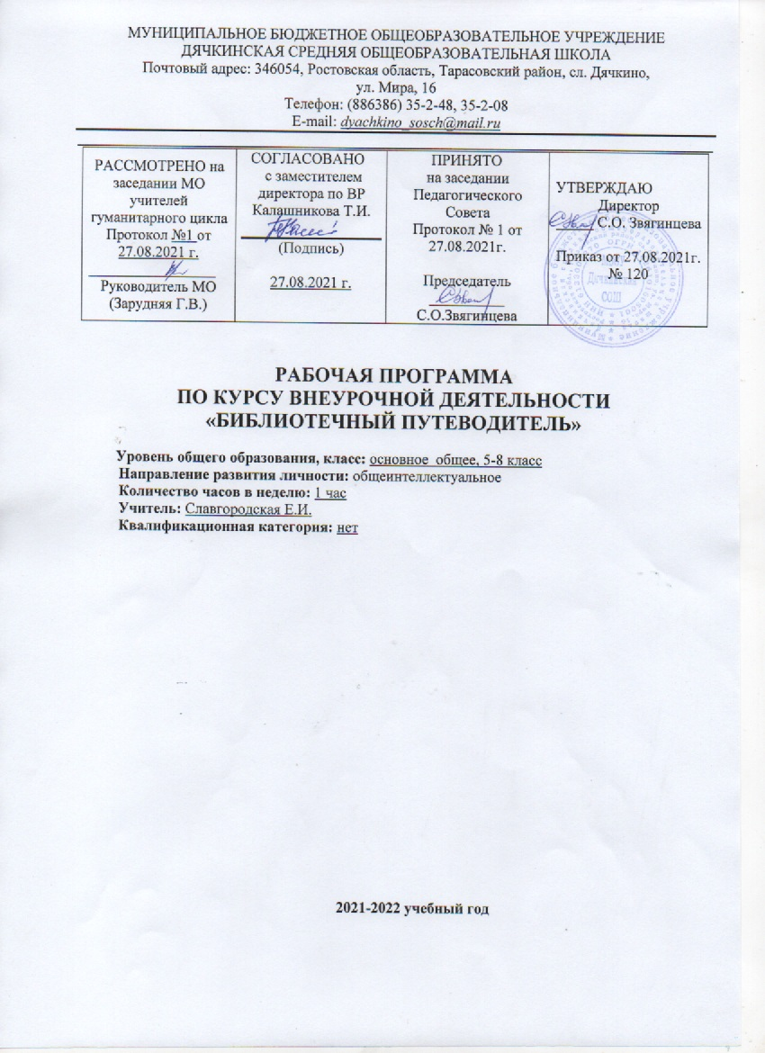

Раздел №1
Пояснительная записка.
Рабочая программа составлена на основе:
- Федеральный закон «Об образовании в Российской федерации» от 29 декабря 2012 года № 273-ФЗ;
- Федеральный государственный образовательный стандарт начального общего образования (Приказ Минобрнауки России от 6 октября 2009 г. N 373) с изменениями (Приказ Минобрнауки России от 26 ноября 2010 г. N 1241);
- Федеральный государственный образовательный стандарт основного общего образования (Приказ Минобрнауки России от 6 октября 2009 г. N 373) с изменениями (Приказ Минобрнауки России от 17 декабря 2010 г. N 1897);
- СанПиН 2.4.2.2821-10 "Санитарно-эпидемиологические требования к условиям и организации обучения в общеобразовательных учреждениях" (Постановление Главного государственного санитарного врача Российской Федерации от 29 декабря 2010 г. N 189);
- Методические рекомендации по уточнению понятия и содержания внеурочной деятельности в рамках реализации основных общеобразовательных программ, в том числе в части проектной деятельности. Письмо департамента государственной политики в сфере воспитания детей и молодежи Минобрнауки России от 18 августа 2017 года № 09-1672.
- Письмо Министерства образования и науки РФ от 12 мая 2011 г. № 03-296 “Об организации внеурочной деятельности при введении федерального государственного образовательного стандарта общего образования”
- Устав МБОУ Дячкинской СОШ.
- План внеурочной деятельности МБОУ Дячкинской СОШ на 2021-2022 учебный год
Рабочая программа внеурочной деятельности составлена на основе программы «Формирование информационной культуры школьников» под редакцией Гендина Н.В, Волкова Н,.Н; Школьная библиотека, 2000, №5., программы «Формирование основ библиотечно - библиографической грамотности» по редакцией Соколовой Т.А; Начальная школа, 2000, № 5.
В настоящее время основными функциями школьной библиотеки являются: образовательная, информационная, культурная. А одна из ведущих задач – формирование у учащихся информационной культуры, культуры чтения, навыков независимого библиотечного пользователя. Как бы не совершенствовались по мере развития научно-технического прогресса технические и программные средства информации, уровень информационной культуры определяли и будут определять, прежде всего, основополагающие знания и умения в области поиска и обработки информации, библиотечно – библиографические знания. Именно эти знания и умения, без которых принципиально невозможна успешная работа и профессиональная деятельность, должны стать предметом особой заботы и внимания общеобразовательных учреждений. Необходимо одновременно помогать детям в анализе и понимании устного и печатного слова, содействовать тому, чтобы они сами могли рассказать о происходящих событиях, высказаться о своём социальном, политическом окружении. Кроме того, проблемы современного информационного бума и становления тонких личных качеств, как компетентность, способность к самообразованию и самовоспитанию не смогут быть решены, если у учащихся не будет своевременно сформированы и развиты базовые умения по основам библиотечно-библиографической грамотности. А информационная грамотность предполагает приобретение знаний о библиотечных учреждениях и хранящихся в них типах документов, способность к самостоятельному поиску необходимых источников и эффективному использованию фондов библиотек. Занятия по программе библиотечно-библиографических знаний, проводимые библиотекой, дополняют, расширяют знания детей, помогают на практике закрепить теоретический материал. Данная программа нацелена на совершенствование основных видов речевой деятельности в их единстве и взаимосвязи, а также в совершенствовании библиотечно – библиографических знаний. Программа подразумевает теоретическую и практическую подготовку.

Цель: дать обучающимся знания, умения, навыки информационного обеспечения их учебной деятельности, углубить и пополнить библиотечно – библиографические знания.

Задачи:
1.Образовательные:
- освоение рациональных приёмов и способов самостоятельного ведения поиска информации в соответствии с возникающими в ходе обучения задачами;
- совершенствование и развитие навыков литературного творчества, повышения грамотности;
-овладение методами формализованного свёртывания информации;
-изучение и практическое использование технологии подготовки и оформления результатов самостоятельной учебной и научно- исследовательской работы (подготовка сочинений, рефератов, докладов, обзоров);
-освоение метода оформления и ведения читательского дневника;
- усовершенствование навыков работы с информацией в Интернете;
2. Воспитательные:
- сплочение учащихся в единый коллектив для плодотворной работы;
- воспитание информационной культуры;
- воспитание деловых качеств и активной жизненной позиции;
3. Развивающие:
- повышение коммуникативных способностей детей;
- повышение статуса детей в школьном коллективе;
-развитие и реализация творческих способностей;
Формы организации занятий:
- Литературные игры
- Диспуты и обсуждения
- Уроки информационной культуры
- Путешествия по страницам книг
- Проекты
- Конкурсы
- Виртуальные экскурсии
В работе с детьми нами будут использованы следующие методы:
- словесные,
- наглядные,
- практические,
- исследовательские.
Итогом реализации дополнительной образовательной программы «Библиотечный путеводитель»: проведение зачётного урока с выставкой работ учащихся.

Место курса внеурочной деятельности в учебном плане.
Курс реализуется за счет компонента учебного плана. В соответствии с учебным планом МБОУ Дячкинской СОШ для освоения курса «Библиотечный путеводитель» отводится 35 часов из расчета 1 час в неделю. В соответствии с календарно учебным графиком на 2021-2022 учебный год программный материал будет реализован за 33 учебные недели, так как 2 дня приходится на выходные нерабочие дни (8.03, 3.05, 10.05). Срок реализации программы с 01.09.2021 г. по 31.05.2022г.

Раздел №2
Планируемые результаты освоения курса внеурочной деятельности «Библиотечный путеводитель» в 8 классе
В результате освоении программы курса внеурочной деятельности «Библиотечный путеводитель» формируются следующие
Личностные результаты:
1) воспитание российской гражданской идентичности: патриотизма, уважения к Отечеству, прошлое и настоящее многонационального народа России; осознание своей этнической принадлежности, знание истории, языка, культуры своего народа, своего края, основ культурного наследия народов России и человечества; усвоение гуманистических, демократических и традиционных ценностей многонационального российского общества; воспитание чувства ответственности и долга перед Родиной;
2) формирование ответственного отношения к учению, готовности и способности обучающихся к саморазвитию и самообразованию на основе мотивации к обучению и познанию, осознанному выбору и построению дальнейшей индивидуальной траектории образования на базе ориентировки в мире профессий и профессиональных предпочтений, с учётом устойчивых познавательных интересов, а также на основе формирования уважительного отношения к труду, развития опыта участия в социально значимом труде;
3) формирование целостного мировоззрения, соответствующего современному уровню развития общественной практики, учитывающего социальное, культурное, языковое, духовное многообразие современного мира;
4) формирование осознанного, уважительного и доброжелательного отношения к другому человеку, его мнению, мировоззрению, культуре, языку, вере, гражданской позиции, к истории, культуре, религии, традициям, языкам, ценностям народов России и народов мира; готовности и способности вести диалог с другими людьми и достигать в нём взаимопонимания;
5) освоение социальных норм, правил поведения, ролей и форм социальной жизни в группах и сообществах, включая взрослые и социальные сообщества; участие в школьном самоуправлении и общественной жизни в пределах возрастных компетенций с учётом региональных, этнокультурных, социальных и экономических особенностей;
6) развитие морального сознания и компетентности в решении моральных проблем на основе личностного выбора, формирование нравственных чувств и нравственного поведения, осознанного и ответственного отношения к собственным поступкам;
7) формирование коммуникативной компетентности в общении и сотрудничестве со сверстниками, детьми старшего и младшего возраста, взрослыми в процессе образовательной, общественно полезной, учебно-исследовательской, творческой и других видов деятельности;
8) осознание значения семьи в жизни человека и общества, принятие ценности семейной жизни, уважительное и заботливое отношение к членам своей семьи;
9) развитие эстетического сознания через освоение художественного наследия народов России и мира, творческой деятельности эстетического характера.
Метапредметные:
1) умение самостоятельно определять цели своего обучения, ставить и формулировать для себя новые задачи в познавательной деятельности, развивать мотивы и интересы своей познавательной деятельности;
2) умение самостоятельно планировать пути достижения целей, в том числе альтернативные, осознанно выбирать наиболее эффективные способы решения учебных и познавательных задач;
3) умение соотносить свои действия с планируемыми результатами, осуществлять контроль своей деятельности в процессе достижения результата, определять способы действий в рамках предложенных условий и требований, корректировать свои действия в соответствии с изменяющейся ситуацией;
4) умение оценивать правильность выполнения задачи, собственные возможности её решения;
5) владение основами самоконтроля, самооценки, принятия решений и осуществления осознанного выбора в познавательной деятельности;
6) умение определять понятия, создавать обобщения, устанавливать аналогии, классифицировать, самостоятельно выбирать основания и критерии для классификации, устанавливать причинно-следственные связи, строить логическое рассуждение, умозаключение (индуктивное, дедуктивное и по аналогии) и делать выводы;
7) умение создавать, применять и преобразовывать знаки и символы, модели и схемы для решения познавательных задач;
8) смысловое чтение;
9) умение организовывать учебное сотрудничество и совместную деятельность с библиотекарем и сверстниками; работать индивидуально и в группе: находить общее решение и разрешать конфликты на основе согласования позиций и учёта интересов; формулировать, аргументировать и отстаивать своё мнение;
10) умение осознанно использовать речевые средства в соответствии с задачей коммуникации для выражения своих чувств, мыслей и потребностей; планирования и регуляции своей деятельности; владение устной и письменной речью, монологической контекстной речью;
11) формирование и развитие компетентности в области использования информационно-коммуникационных технологий;
12) формирование и развитие экологического мышления, умение применять его в познавательной, коммуникативной, социальной практике и профессиональной ориентации.
Предметные:
1. Умеет использовать комментарии (авторские, переводчика, редактора, подстрочные) в конце книги, применяет справочный аппарат книги.
2. Самостоятельно составляет список литературы для индивидуального плана обучения.
3. При обнаружении в книге дефекта – умеет его устранить: переплести, подклеить книгу.

Раздел №3
СОДЕРЖАНИЕ ТЕМ УЧЕБНОГО КУРСА
Программа предполагает блочный принцип организации материала.
Первый блок «Основы библиотечно-библиографических знаний» - знакомит с азами информационно-библиографической грамотности. На этом этапе предусматривается постепенное накопление и углубление знаний о книге и библиотеке: от знакомства с библиотекой – к изучению содержания различных источников информации, самостоятельному поиску информации.
Второй блок «Знакомьтесь – интересная книга» - чтение лучших произведений детской литературы, обсуждение прочитанных книг, турнир эрудитов, литературные игры.
Третий блок «Практические занятия. Уроки творчества» - оформление книжных выставок, составление отзывов о полюбившихся книгах, выставки-сюрпризы, где каждый правильно ответивший на вопросы викторины читатель, получает приз, игра «Книжкина больница», выставки-конкурсы на лучшую иллюстрацию к любимой книге.
В зависимости от содержания, материал внутри блоков распределяется по хронологическому (история книги, первые библиотеки) или тематическому принципу («Книга в твоем доме», «Твои первые энциклопедии», «Читайка» и компания», «В мире фантазии» и т.д.)
Наиболее часто используемая форма проведения занятий – комбинированные уроки, когда объединяется материал I и II или I и III блоков.
I блок. Основы библиотечно-библиографических знаний
1. Здравствуйте: вводное занятие
2. «Люди перестают мыслить, когда перестают читать»: беседа
3. Книга – память человечества
Знакомство с историей возникновения письменности и появлением книг, развитие воображения,
4.Чудесный город Книгоград
Привлечь к чтению и регулярному посещению библиотеки.
5.Искусство быть читателем
Обучение правилам пользования книгой и библиотекой.
6.Структура книги
Знакомство обучающихся с понятиями по основам библиотечно-библиографической грамотности.
7. Художники-иллюстраторы
Углубить знания об иллюстрации, познакомить с известными иллюстраторами. Развивать навыки рисования.
8. Газеты и журналы для детей
9. Справочно-библиографический аппарат библиотеки
Расширить понятия о видах справочной литературы, привитие навыков пользования ими; типы справочных изданий и принципы работы с ними.
10. Книжная выставка в библиотеке:
Знакомство с различными видами книжных выставок, с их значением при выборе книг.
· Твоя золотая библиотека: книжная выставка оформляется членами кружка (самые интересные по мнению читателей книги)
II блок. Знакомьтесь – интересная книга
Путешествуя в мир художественного слова, открывая его тайны, переживая, радуясь вместе с героями книг, восьмиклассники развивают свой ум, чувства, учатся лучше понимать окружающий мир и себя, свое отношение ко всему происходящему.
1. Книги – юбиляры 2021 года: беседа, громкие чтения.
2. Книги – юбиляры 2022 года: беседа, громкие чтения
III блок. Практические занятия. Уроки творчества
1. На приеме у доктора «Нервистраничкиной»: подготовка и проведение библиотечного урока-сценки для обучающихся начальных классов (проводится во время экскурсии детей в библиотеку).
2. Расстановка документов в фонде: практическое занятие.
3. Книжкина больница: ремонт журналов, учебников и художественной литературы.
4. Сегодня мы художники: рисуем иллюстрации к детским книгам
5. Книги, которые мы полюбили: выставка-рекомендация (красочно оформленные отзывы о прочитанных книгах).
Оформление творческих работ (по выбору). Презентации творческих проектов. Выставка творческих проектов. Защита проектов. Библиографическая игра «С информацией на «ты»

Раздел №4
Календарно – тематическое планирование
Внеурочной деятельности «Библиотечный путеводитель»
2021-2022 учебный год
Проекты:
- Высказывания знаменитостей о книге, библиотеке
- Оформление реферата
- Фотоконкурс «Я читаю! Мы читаем!» - выставка фотографий, сделанных в семье, классе, библиотеке
- Участие в выставке «Самая любимая книга»
ТЕМАТИЧЕСКОЕ ПЛАНИРОВАНИЕ курса
«Библиотечный путеводитель»
№ п/п | Тема. | Кол-во часов |  | Дата проведения
 |  |  |  | План | Факт
1.  2.  3.  4. | Здравствуйте! Вводное занятие.  «Люди перестают мыслить, когда перестают читать»
  06.09.2021
  13.09.2021
  20.09.2021
  27.09.2021
5.  6.  7.  8. | Высказывания выдающихся людей о чтении и библиотеке.  «Что значит чтение для меня»
  04.10.2021
  11.10.2021
  18.10.2021
  25.10.2021
9.  10.  11.  12. | Методика оформления реферата.  Творческое задание «Оформим реферат»
  08.11.2021
  15.11.2021
  22.11.2021
  29.11.2021
13.  14.  15.  16. | Знаменитые детские писатели. Их роль в мировой литературе.
  06.12.2021
  13.12.2021
  20.12.2021
  27.12.2021
17.  18.  19.  20. | Громкие чтения
  10.01.2022
  17.01.2022
  24.01.2022
  31.01.2022
21.  22.  23.  24. | Русская поэзия. Многогранность жанров и место в мировой литературе.
  07.02.2022
  14.02.2022
  21.02.2022
  28.02.2022
25.  26.  27.  28. | Повесть В.Железникова  «Чучело». Читаем книгу
  07.03.2022
  14.03.2022
  21.03.2022
  04.04.2022
29.  30.  31  32. | Повесть В.Железникова  «Чучело». Обсуждаем книгу  «Ассоциации» и театр действий.
  11.04.2022
  18.04.2022
  25.04.2022
  16.05.2022
33  34 | Подведение итогов  «От книги к книге»
  23.05.2022
  30.05.2022
 | Всего | 34 ч

Раздел №5
Критерии оценивания курса внеурочной деятельности
«Библиотечный путеводитель»
Реализуется безоценочная форма организации обучения. Для оценки эффективности занятий используются следующие показатели:
- степень самостоятельности обучающихся при выполнении заданий;
- познавательная активность на занятиях: живость, заинтересованность, обеспечивающее положительные результаты;
- результаты выполнения тестовых заданий, при выполнении которых выявляется, справляются ли ученики с ними самостоятельно (словесная оценка);
- способность планировать ответ, интерес к теме;
- оригинальность ответа.
Например, можно использовать качественные итоговые оценки успешности учеников. “Проявил творческую самостоятельность на занятиях ”, “Успешно освоил программу”, “Посещал занятия ”. Косвенным показателем эффективности занятий является повышение качества успеваемости. Домашние задания выполняются по желанию учащихся.
Административной проверки усвоения материала программы «Библиотечный путеводитель» не предполагается. В технологии проведения занятий осуществляется обратная связь при взаимоконтроле и самоконтроле.

